温馨提示：
此套题为Word版，请按住Ctrl,滑动鼠标滚轴，调节合适的观看比例，答案解析附后。关闭Word文档返回原板块。
考题演练·跟踪检测
【高考题组】
1.(2015·全国卷Ⅱ)如图,直角三角形金属框abc放置在匀强磁场中,磁感应强度大小为B,方向平行于ab边向上。当金属框绕ab边以角速度ω逆时针转动时,a、b、c三点的电势分别为U_{a}、U_{b}、U_{c}。已知bc边的长度为l。下列判断正确的是( )
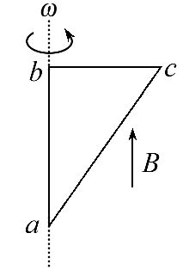
A.U_{a}>U_{c},金属框中无电流
B.U_{b}>U_{c},金属框中电流方向沿a-b-c-a
C.U_{bc}=-Bl²ω,金属框中无电流
D.U_{bc}=Bl²ω,金属框中电流方向沿a-c-b-a
【解题指导】解答本题时应从以下三点进行分析：
(1)产生感应电流的条件是穿过闭合线圈的磁通量发生变化,金属框中的磁通量始终为零。
(2)导体切割磁感线时,产生感应电动势。
(3)当导体各处的速度不相等时,可以采用等效速度。
【解析】选C。穿过金属框的磁通量始终为零,没有发生变化,故金属框中无电流,B、D项错误;bc边切割磁感线的等效速度为lω,根据右手定则U_{b}<U_{c},故U_{bc}=-Bl²ω,C项正确;ac边切割磁感线,根据右手定则得U_{a}<U_{c},A项错误。
2.(多选)(2014·四川高考)如图所示,不计电阻的光滑U形金属框水平放置,光滑、竖直玻璃挡板H、P固定在框上,H、P的间距很小。质量为0.2kg的细金属杆CD恰好无挤压地放在两挡板之间,与金属框接触良好并围成边长为1m的正方形,其有效电阻为0.1Ω。此时在整个空间加方向与水平面成30°角且与金属杆垂直的匀强磁场,磁感应强度随时间变化规律是B=(0.4-0.2t)T,图示磁场方向为正方向。框、挡板和杆不计形变。则( )
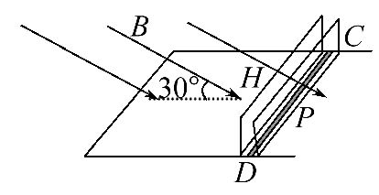
A.t=1s时,金属杆中感应电流方向从C到D
B.t=3s时,金属杆中感应电流方向从D到C
C.t=1s时,金属杆对挡板P的压力大小为0.1N
D.t=3s时,金属杆对挡板H的压力大小为0.2N
【解析】选A、C。因B=(0.4-0.2t)T,0～1s磁感应强度是减小的,由楞次定律可判断电流方向从C到D,则A正确;2～3 s磁感应强度是反方向增加的,由楞次定律可判断电流方向仍是从C到D,则B错误;由B=(0.4-0.2t)T知t=1s时,磁感应强度为0.2T,由E=Scos60°=0.2×1×V=0.1 V,又I==A=1 A,F=BIL=
0.2×1×1N=0.2 N,受力分析如图甲所示,由平衡知F_{N}=Fcos60°=0.2×N=0.1 N。t=3s时,磁感应强度为-0.2T,电流方向不变,受力分析如图乙所示,F_{N}=Fcos60°=0.2×N=0.1 N。则C正确,D错误。
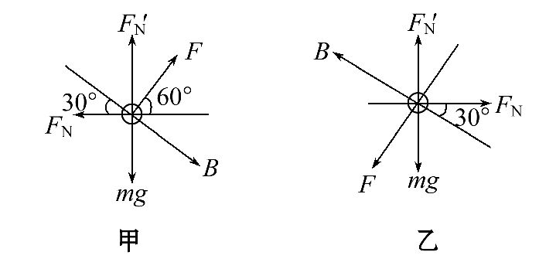
【模拟题组】
3.(多选)(2016·梅州模拟)如图所示是电表中的指针和电磁阻尼,下列说法中正确的是( )
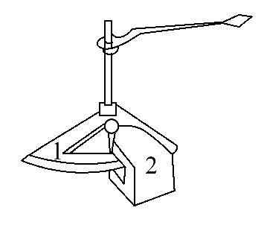
A.2是磁铁,在1中产生涡流
B.1是磁铁,在2中产生涡流
C.该装置的作用是使指针能够转动
D.该装置的作用是使指针能很快地稳定
【解析】选A、D。此装置为电磁阻尼,2是磁铁,1为闭合线框,当1切割磁感线在1中产生涡流,将动能转化成内能,从而使1很快地稳定。故A、D正确,B、C错误。故选A、D。
4.(2016·黄冈模拟)如图所示,半径为R的圆形区域内分布着垂直纸面向里的匀强磁场,一半径也为R的圆形导线环从图示位置在纸面内沿二者圆心的连线匀速穿过磁场。若规定顺时针方向为感应电流正方向,则图中能描述导线环内感应电流i随时间t的变化关系的图线是( )
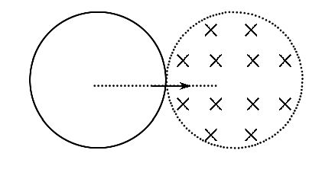
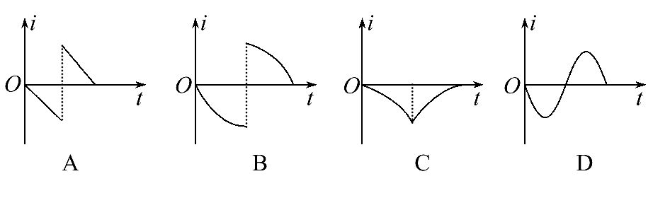
【解析】选B。设导线环的电阻为r,速度为v。在0～时间内,导线环进入磁场,磁通量增大,根据楞次定律分析可知,感应电流沿逆时针方向,为负值;导线环有效的切割长度为：L=2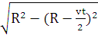=2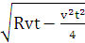
感应电动势大小为E=BLv=2Bv
感应电流I==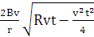,t=时,感应电流最大为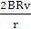,且感应电流不随时间成线性关系;同理,在～时间内,线框离开磁场,磁通量减小,感应电流沿顺时针方向,为正值。感应电流逐渐减小,且不随时间成线性关系。故选项B正确。
5.(多选)(2016·浙江模拟)如图甲所示,打开电流和电压传感器,将磁铁置于螺线管正上方距海绵垫高为h处静止释放,磁铁穿过螺线管后掉落到海绵垫上并静止。若磁铁下落过程中受到的磁阻力远小于磁铁重力,且不发生转动,不计线圈电阻。图乙是计算机荧屏上显示的UI-t曲线,其中的两个峰值是磁铁刚进入螺线管内部和刚从内部出来时产生的。下列说法正确的是( )
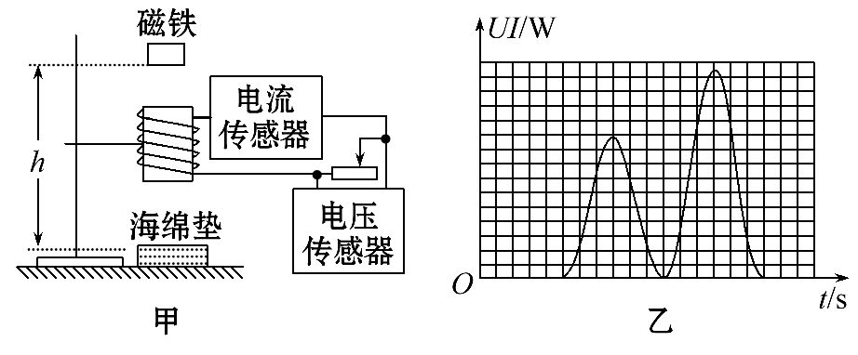
A.若仅增大h,两个峰值间的时间间隔会增大
B.若仅减小h,两个峰值都会减小
C.若仅减小h,两个峰值可能会相等
D.若仅减小滑动变阻器阻值,两个峰值都会增大
【解析】选B、D。若仅增大h,磁铁经过线圈的时间减小,两个峰值间的时间间隔会减小,故A错误;当h减小时,磁铁进入线圈的速度减小,导致线圈中磁通量的变化率减小,因此两个峰值都会减小,且两个峰值不可能相等,故B正确,C错误;根据闭合电路欧姆定律可知,不计线圈电阻,减小滑动变阻器阻值,则回路中的感应电流增大,线圈对磁铁的阻碍作用增大,即回路中的电功率P=UI增大,两个峰值都会增大,故D正确。
6.(2016·济南模拟)如图甲所示,不计电阻的平行金属导轨竖直放置,导轨间距为L=1m,上端接有电阻R=3Ω,虚线OO′下方是垂直于导轨平面向里的匀强磁场。现将质量m=0.1kg、电阻r=1Ω的金属杆ab从OO′上方某处垂直导轨由静止释放,杆下落过程中始终与导轨保持良好接触,杆下落过程中的v -t图象如图乙所示。(g取10m/s²)求：
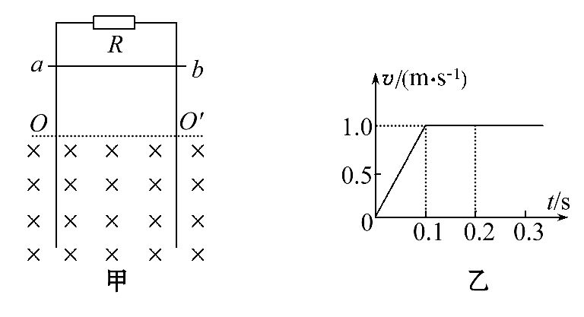
(1)磁感应强度B的大小。
(2)杆在磁场中下落0.1s过程中电阻R产生的热量。
【解析】(1)由图象知,杆自由下落0.1s进入磁场后以v=1.0m/s做匀速运动。
产生的电动势E=BLv
杆中的电流I=
杆所受安培力F_{安}=BIL
由平衡条件得mg=F_{安}
解得B=2T。
(2)杆在磁场中下落0.1s过程中电阻R产生的热量
Q=I²Rt=0.075J。
答案：(1)2T (2)0.075 J
【加固训练】
(多选)(2016·威海模拟)如图所示,竖直平行金属导轨MN、PQ上端接有电阻R,金属杆质量为m,跨在平行导轨上,垂直导轨平面的水平匀强磁场为B,不计ab与导轨电阻,不计摩擦,且ab与导轨接触良好。若ab杆在竖直向上的外力F作用下匀速上升,则以下说法正确的是( )
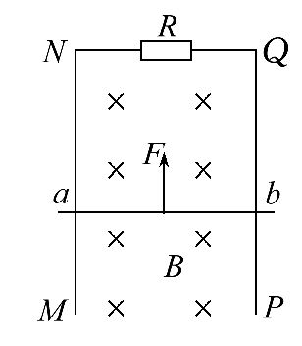
A.拉力F所做的功等于电阻R上产生的热量
B.杆ab克服安培力做的功等于电阻R上产生的热量
C.电流所做的功等于重力势能的增加量
D.拉力F与重力做功的代数和等于电阻R上产生的热量
【解析】选B、D。根据能量守恒定律知,拉力F做的功等于重力势能的增加量和电阻R上产生的热量之和,故A错误。根据功能关系知,杆ab克服安培力做功等于电阻R上产生的热量,故B正确。安培力的大小与重力的大小不一定相等,则电流做的功与重力做功大小不一定相等,即电流做功不一定等于重力势能的增加量,故C错误。根据动能定理知,拉力和重力做功等于克服安培力做功的大小,克服安培力做功等于电阻R上产生的热量,故D正确。故选B、D。
关闭Word文档返回原板块

